**Aszódi Evangélikus Petőfi Gimnázium, Általános Iskola és Kollégium**

**2070 Aszód, Régész utca 34.**



Tanszerlista 2022/2023. tanév 2.a osztály tanulói részére

Molnárné Jurinka Tünde (osztályfőnök) és Tóth Mariann (tanító)

Füzetek:

* 3 db négyzetrácsos füzet (27-32), legegyszerűbb, legyen margó, jól látható rácsok!
* 3 db 2.o.-os vonalas füzet (16-32)
* 1 db üzenő füzet (vonalas füzet, 16-32, ez lehet KÜLÖNLEGES is)
* 1 db 2.-os vonalazású leckefüzet
* 1 kisalakú sima füzet (élményfüzet)

**Ha bármely tanszerből teljes a készlet, megfelelő mennyiségű és minőségű a tanszer vagy eszköz, akkor jó a tavalyi is!**

Rajz, technika: *Érdemes mindenből jó minőségűt venni, mert nagyobb a sikerélmény!*

* max. 20 cm széles doboz (mint 1.o.-ban)
* a **tavalyi** vízfesték - **letakarítva**
* A **tavalyi** korong, pálcika (Ha nagyon hiányos, újat kérek!)
* 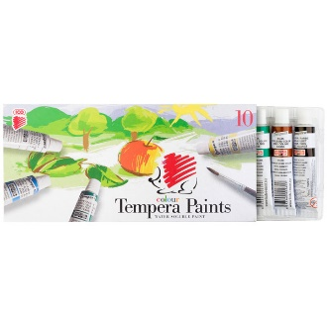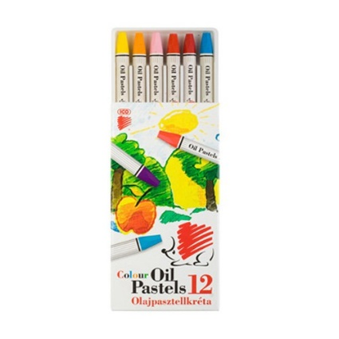12 színű tubusos tempera (ICO)
* 12 színű olajpasztell kréta (STABILO vagy ICO, lehet a tavalyi is)
* 12 színű vastagabb - jó minőségű! - filctollkészlet
* 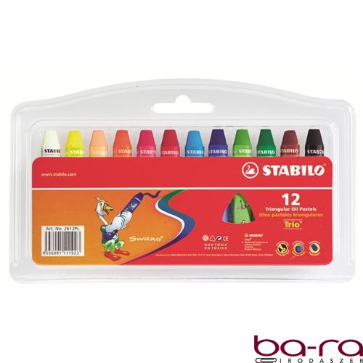1 db fekete tűfilc
* 1 db vastagabb fekete alkoholos filc
* 4-es, 6-os, 10-es ecset
* víztartó edény, ecsettörlő rongy
* 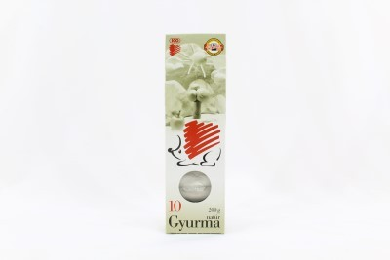vastag viaszos vászon (50x50cm, ne nagyobb, a tavalyi is jó letakarítva)
* 2 db nagy STIFT ragasztó
* 1db folyékony ragasztó
* 1 db hegyes végű olló (tavalyi)
* 1 doboz gyurma (a tavalyi)

dobozon kívül:

* rajzlap 60db A4-es fehér, famentes
* 2 cs. írólap
* 4 db legegyszerűbb papír irattartó (2 matek, 1 rajz, 1 hittan)

Tolltartó:

* 4 db HB-s grafit ceruza
* 2-2 db piros, kék, zöld színes
* 12 db-os (jó minőségű) színes ceruza készlet
* fehér radír
* 15 cm-es vonalzó, ami belefér a tolltartóba

Tornazsák: mindenbe nevet kérünk!

* tornacipő
* fehér zokni
* fekete tornanadrág
* 2 db fehér póló
* lányoknak hajgumi
* külön zsákba: melegítő alsó - felső

Tisztasági felszerelés:

* kicsi műanyag pohár (2 dl-es!)
* kis méretű törölköző (akasztóval együtt max. 40 cm)
* textilszalvéta
* 2db 100-as papír zsebkendő

Egyéb:

* váltócipő
* vékony gumis párna – ha szükséges
* ünneplőruha**: ünneplő fekete cipő**, fekete szövetnadrág/szoknya, fehér ing/ blúz, iskolai kitűző
* 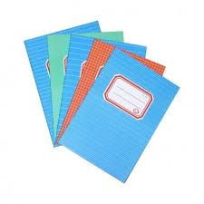**könyvjelző** (vékony, nem foszlós végű szalag **beragasztva) minden könyvbe**
* 1 cs. fénymásoló papír a tanév folyamán

FONTOS:

* Füzetekből a legegyszerűbbeket kérjük, de érdemes a minőségre figyelni
* Kérjük MINDEN felszerelést névvel, jellel lássatok el! (alkoholos filctoll, olvasható betűk).
* A **könyvek és füzetek CSAK átlátszó borítóba legyenek becsomagolva! Mindre olvasható, nyomtatott nagybetűkkel kérjük a nevet**!

Közösen rendeljük:

* *A4-es színes fénymásoló papírok*
* *A4-es színes kartonok*
* *krepp papírok*
* *2db mesefüzet Összesen kb.1500Ft*
* *+ Evangélikus énekeskönyv kb.1800Ft Év elején lesz pontos az összeg.*

Elérhetőségeink változatlanok.

Molnárné Jurinka Tünde 20/354 6955

Tóth Mariann 20/258 0571

*Minden tanítványunknak és családjaiknak élményekben gazdag nyarat és jó pihenést kívánunk a szünidőre!*

*Tündi néni és Mariann néni*

**Erős vár a mi Istenünk!**

**„Az Úrnak az a fontos, ami a szívünkben van!”**